受电弓碳滑板监测平台 · 一线检修速查卡
适用对象：现场检修班组 / 值班人员 版本 v1.0 建议粘贴于工位或随设备携带
一、告警处置五步（发现告警后照此执行）
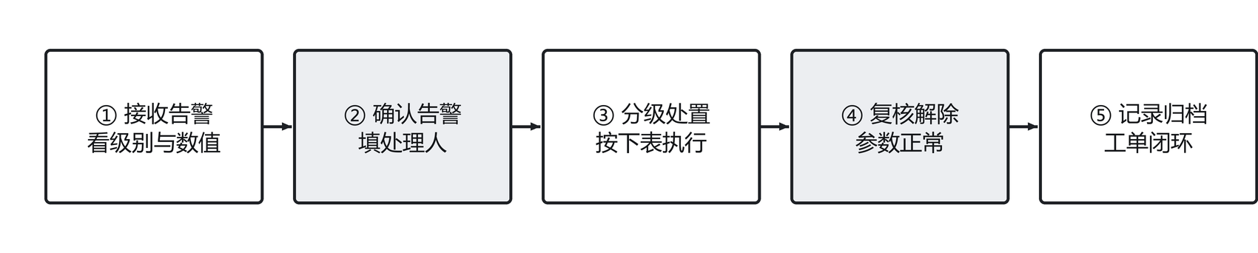
图1 告警处置流程
二、告警分级与现场动作
级别 | 典型判据（默认值，以现场标定为准） | 现场动作 | 时限
预警 warning | 温度 >80 ℃ 或 <−10 ℃；湿度 >85 %RH；压力 >1000 或 <100 kPa；或温度变化率 ≥2 ℃/min | ① 在平台点“确认”；② 加密监测频次；③ 纳入下次天窗复检计划 | 24 h 内安排
报警 major | 温度 >90 ℃；压力 >1100 kPa；温度变化率 ≥5 ℃/min | ① 确认并通知班组；② 安排计划检修：查气路、接触压力、滑板磨耗；③ 系统已自动建单则接单处理 | 当班处理
严重 critical | 温度 >100 ℃；压力 >1200 kPa；出现裂纹/缺口/断板迹象 | ① 立即确认并上报值班长；② 按检修规程降弓/必要时停运检查；③ 处置后填工单并复核解除 | 立即
三、现场自检五步（数据异常/告警不解除时）
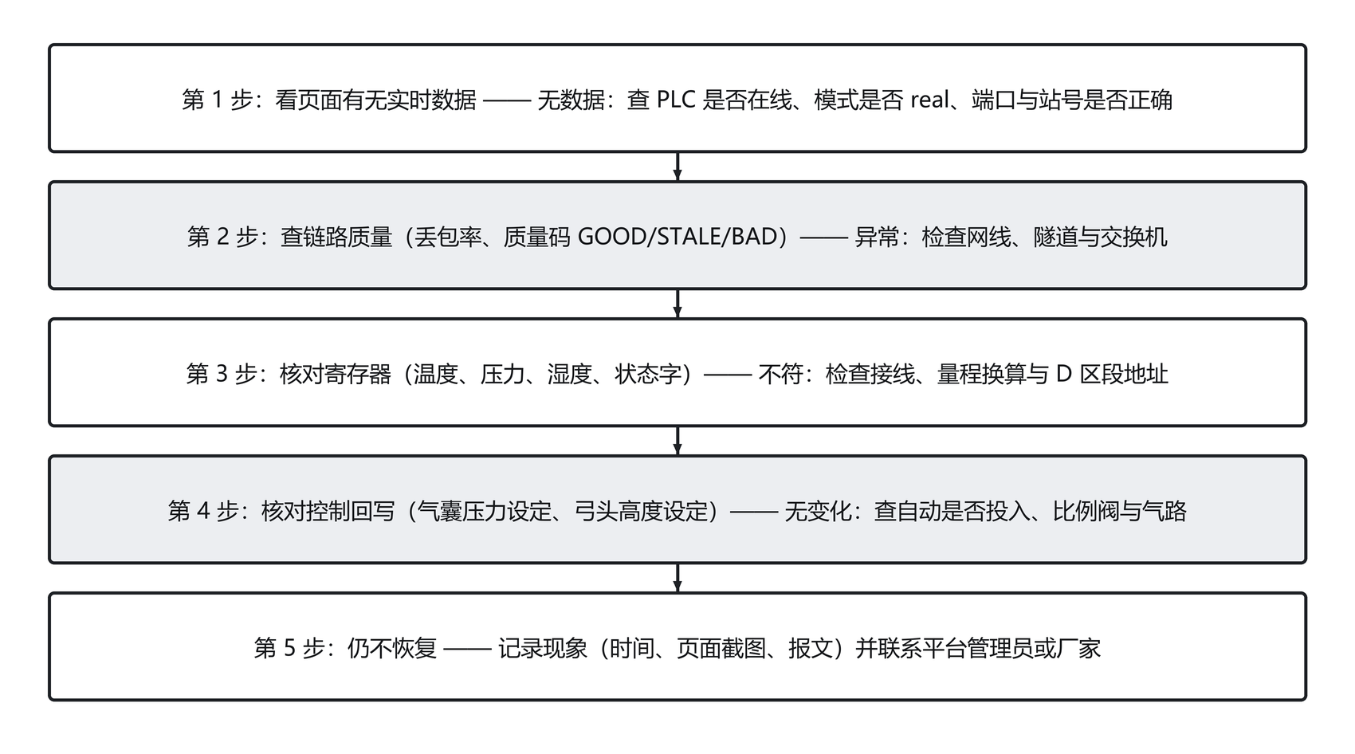
图2 现场自检流程
四、常见故障速查
现象 | 先看什么 | 处置
页面无数据 | PLC 是否在线；运行模式是否 real；端口/站号 | ping PLC；核对 .env 的 PLC_HOST/PORT/UNIT_ID；必要时切模拟模式验证平台
数据不刷新 | 采集周期设置；链路质量码 | 调小采集周期（1000～2000 ms）；检查网线/隧道；等待质量码恢复 GOOD
数值明显不对 | 接线与量程换算；寄存器段地址 | 核对 4～20 mA 基流与量程换算；确认使用正确的 D 区段（Easy 型用 D2001 段）
告警频繁误报 | 采集值是否抖动（尖峰） | 启用滤波与连续确认；核对阈值是否需按本线路标定
告警不产生 | 阈值；确认点数；抑制窗口 | 核对阈值；等待连续确认满足；确认是否在抑制窗口内
控制无动作 | 自动调节是否投入；写寄存器是否成功 | 投入自动（注意无扰切换）；查看写回读校验结果；核对 30021/30022 映射
整定失败（T≤L） | 该通道纯滞后是否过大 | 姿态环属正常现象：改用 IMC 整定（v2 已自动切换），或保留保守参数
整定后振荡 | 参数是否过于激进 | 使用 v2 安全预设（折减增益＋设定值斜坡），不要直接用 Z-N 结果
通讯时断时续 | 丢包率与质量码 | 检查交换机/网线/隧道；确认退避重连已生效；必要时联系网络管理员
五、安全红线（四条，务必遵守）
1. 严禁把 PLC 的 502 端口、摄像机 554 端口直接映射到公网，必须走隧道/VPN。
2. 严禁开放任意寄存器写入权限，平台只写 30021（气囊压力设定）与 30022（弓头高度设定）。
3. 登顶作业必须按规程执行停电、验电、接地与监护；能远程处置的不登顶。
4. 参数修改、整定、工单流转均留痕，请如实填写处理人与处理内容。
六、必填记录
项目 | 内容 | 项目 | 内容
发现时间 |  | 车号/线路
告警级别与数值 |  | 处置动作
是否生成工单 | □ 是（工单号： ） □ 否 | 处理人/复核人
备注/异常现象描述：____________________________________________ 平台管理员/厂家电话：________________

